АУТИЗМ - сложное нейробиологическое отклонение, которое обычно сопровождает человека на протяжении всей его жизни. Аутизм мешает способности человека общаться и строить отношения с другими людьми. Симптомы могут варьироваться от очень незаметных до весьма серьезных. Все эти отклонения характеризуются различными степенями ухудшения в навыках коммуникации и социальных способностей, а также навязчивым поведением.

Цель родителей — создать такой стиль воспитания, при котором раскроются способности и будут поняты будущие возможности.

Понять ребенка и заниматься – это нелегко для любого родителя или педагога. Дети с расстройством аутистического спектра нуждаются еще в большем внимании и рачительности, поэтому обучая или воспитывая их, необходимо соблюдать следующие рекомендации:

Система взаимодействия родителей и детей "Особые дети - особое общение" дает возможность корригировать негативное и конфликтное поведение ребенка конкретно. Она позволяет изменить внешнюю сторону общения.
ВЫРАЖЕНИЕ ЛИЦА - доброжелательное, приветливое, теплое, нераздраженное.
ТОН ГОЛОСА в разговоре с ребенком - доброжелательный, приветливый в любых ситуациях.
В ЛЕКСИКЕ ПО ВОЗМОЖНОСТИ ИЗБЕГАТЬ УПОТРЕБЛЕНИЯ: всех частиц НЕ. Нужную фразу можно построить не используя их; приказных фраз; повелительного наклонения (например, возьми, скажи, сделай); глаголов "должен", "обязан", "нужно".
НЕ НАДО: вставать на сторону людей, обвиняющих Вашего ребенка публично (лучше потом, без посторонних, спокойно, с глубоким пониманием ребенка обсудить возникшую проблему и помочь ее решить); хвалить в присутствии ребенка других и ставить кого-либо в пример.
СТАРАЙТЕСЬ:
- Не говорить с иронией или насмешкой;
- Не делать постоянных замечаний, особенно мелочных;
- Не ругаться и не кричать на ребенка (вместо этого можно сказать, что именно Вас рассердило или обидело в его поведении);
- Всегда быть с ребенком вежливым, теплым;
- Не торопить и не подгонять ребенка;
- Как можно чаще высказывать одобрение, похвалу, эмоциональное принятие Вашего ребенка, и не за что-то, а только потому, что это Ваш ребенок, несмотря на все проблемы;
- Как можно чаще подтверждать свою любовь к нему: ведь это Ваш ребенок;
- Не говорите ребенку, что не любите его;
- Не давать ребенку чувствовать себя плохим (плохими могут быть его поступки, но не он сам).
От неправильного поведения или занятия старайтесь ребенка отвлекать, предлагая не менее 2-3 вариантов деятельности или занятий.
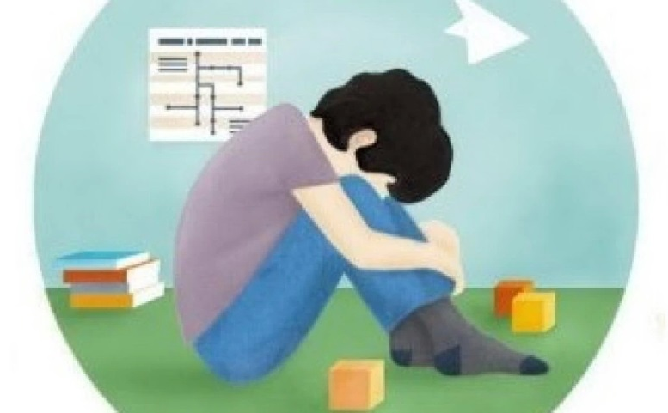
ИСПОЛЬЗУЙТЕ СПОСОБЫ ВЫСКАЗАТЬ ОДОБРЕНИЕ РЕБЕНКУ:
Молодец!
Правильно!
У тебя это здорово получилось!
Ты сегодня хорошо потрудился!
Я знала, что ты справишься!
Неплохо!
Отлично!
Ты быстро научился!
Это то, что надо!
С каждым днем у тебя получается лучше!
ЛЮБИТЕ РЕБЕНКА ТАКИМ, КАКОЙ ОН ЕСТЬ. НЕ ЖДИТЕ ОТ НЕГО НЕВОЗМОЖНОГО.
Правиладлячленовсемей,воспитывающихдетейсРАС
1 - Никогданетеряйтенадежду,верьтевпобеду.ЕслидажесейчасВам оченьтяжело, верьте,что в дальнейшембудетлучше.
2 – Переживайтевместес ребенком всеегосостояния,всетревоги.Вы должнынаучитьсяпонимать еголучше, чемонсамсебяпонимает.
3 – Старайтесьзавоевать доверие и откровенность.
4 –Внимательноанализируйтеопытсвоихудачиошибок.Всевремя старайтесьискатьновыеподходы.Присматривайтеськтому,какнаходяткребенку подход друзья,знакомые.
5 – Борясьзанего,ищитесоюзников.Люди,готовыеВампомочь,есть везде,тольконадоихнайтииобъяснитьимситуацию.Необижайтесьнатех,ктоВасне понимает ине хочетпомочь, не отчаивайтесь.

Рекомендации родителям детей с РАС
1 - Соблюдение режима дня. Необходимо проговаривать, что вы сейчас будете делать и по необходимости сопровождать все действия фотографиями. Так ребёнок уже будет подготовлен к действиям.
2 - Нужно как можно больше стараться играть с ребёнком в совместные игры. В самом начале нужно выбирать игры и занятия, исходя из интересов малыша, позже дополнять их новыми видами деятельности. В игровую деятельность нужно включать людей из ближайшего окружения ребёнка.
3 - Хорошим решением будет ведение дневника, в котором будут фиксироваться все успехи и трудности, которые могут возникнуть у ребёнка. Это делается для того, чтобы наглядно показать специалисту развитие малыша. Посещать занятия со специалистами.
4 - За любой успех ребёнка надо поощрять. Подбор заданий строится по принципу от простого к сложному.

Муниципальное бюджетное дошкольное образовательное учреждение
детский сад с. Грабово

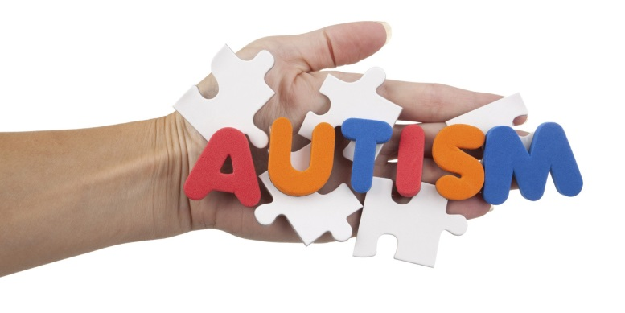

ОСОБЫЕ ДЕТИ - ОСОБОЕ ОБЩЕНИЕ

Подготовила: педагог-психолог Т.В.Панкова

